**夏美丽**

**求职意向：平面设计 UI设计 网页设计**

手机：180xxxxx 邮箱：[docer@wps.cn](mailto:docer@wps.cn) 现居：成都 xx 专业：视觉传达 院校：成都大学

**CURRICULIM VITAE**

你给我一片天地，我还你一个世界

**求职简历**

**CURRICULIM VITAE**

**2019.1-2020.1 重庆某某科技信息技术有限公司 首席设计师**

**2017.1-2018.11 成都某某信息技术有限公司 设计**

**教育背景 /education**

**2015.09.05 四川某某高校 视觉传达/本科**

主修课程：电子商务、美学基础、素描、现代美学、近代美学发展历、北欧美学、近代美学发展史、当代美术发展、环境对美学的影、傲慢与破偏见、建筑美学、工业美学、水墨画、近代史美学发展。

**自我评价**：

本人性格偏内向、细致，为人随和，易于沟通，能够比较轻易地融入工作群体，专业知识较 扎实，善于思考， 学习能力强，对新维护...”

手机：180xxxxx 邮箱：[docer@wps.cn](mailto:docer@wps.cn)

现居：成都 xx 专业：视觉传达

院校：成都大学

**技能证书**

全国一等奖技能证书，计算机Ⅲ级证书，英语专业8级，重庆九龙坡设计比赛3等奖。

**技能荣誉 /skill**

**工作经验 /experience**

**××小程序设计**

这是一款主要针对服务、医疗及商城等一体的社区类小程序，服务对象主要是针对社区人群及政府、物管相关人员。

在这项目中，我主要担任UI设计师的角色，其主要工作内容为下：

1.负责爱比邻小程序的界面相关设计 2.脑暴并模拟用户体验 3.及时纠正原型图逻辑遗漏及不准确处

**项目经验 /project**

* 负责公司移动端及PC端网站的UI设计工作
* 负责公司各行业web活动专题页、banner设计 配合产品经理完成整体页面原型的搭建
* 配合开发人员进行页面布局和效果整体实现，保证最终质量；
* 负责公司移动端及PC端网站的UI设计工作
* 负责公司各行业web活动专题页、banner设计 配合产品经理完成整体页面原型的搭建

**夏美丽**

**求职意向：平面设计 UI设计 网页设计**

尊敬的贵单位主管领导：

　　您好！

　　对您百忙之中抽出宝贵的时间阅览我的自荐信，对此表示由衷地感激，期望它与您手中若干份求职材料不相雷同，同时也期望它能够有助您在高校毕业生的求职浪潮之中寻求到令您满意的人才。

　　我家乡是xxxx那个美丽的城市――xxxx，那里是千年曙光的首照地，我生长在那里，学习在那里，倍感欣慰。民风淳朴的乡村里成长的孩子总是怀有平和的心态、坚毅的信念及勤劳的品质，......

　　人生的梦想总是在青年时代放飞的，而大学就是一个放飞梦想的舞台。2015年的金秋，经过夏日赤热的考验，迎来了丰收的季节。我录取于××大学，一所全国知名的综合型大学，就读××学院，从此踏上了人生又一个崭新的旅途，去追寻青春的梦想！

　　在大学里，我依然相信知识最重要的，大学科班学习是获取各学科基础知识和法学专业知识最好的方式。庆幸自我身处综合型大学能够徜徉于知识的海洋，汲取不尽的养份，使自我的学识之树能茁壮健康成长。……

　　大学是衔接社会的平台，除了学习之外，还有很多我们大学生应当具备的本事需要培养。从大一进校开始，我就把很多课余时间投入到了社会实践、社会工作，......

处

衷心地祝贵公司宏业兴盛，全体员工幸福安康！热切期待您的回音！此致

　　敬礼！

自荐人：

自荐人：夏XX

时间：20xx年x月x日

**自荐信**

简历应该针对不同类型的单位，将自己的专业特长在简历中分别突出出来。有的用人单位可能更注重实践经历，那就应该把实践突出出来，放在显眼的位置。有的用人单位可能看重求职者专业基础和学习成绩以及其他的证书，这些就应该突出在简历里面。要制作一份受欢迎的简历是要花点心思的，小编整理提供了相关的简历技巧内容，快来阅读了解吧。教育经历和工作经历定要填写的详细清楚。此两项是您的简历中的精华部分，一定要根据自己的真实情况填写的详细、清楚，做到让人一目了然的效果。实践证明，从求职者的经历来能看出应聘者的经验、能力和发展潜力。这是打开用人单位与您面谈的敲门砖。轻松几步教你怎样制作简历：

**1、整洁：**简历一般应打印，保证简历的整洁性。

**2、简明：**要求简历一般在1200字以内，让招聘者在几分钟内看完，并留下深刻印象。

**3、准确：**要求简历中的名词和术语正确而恰当，没有拼写错误和打印错误。

**4、通俗：**语言通俗晓畅，没有生僻的字词。

**5、诚实：**要求内容实事求是，不卑不亢。表现自然。

个人简历设计是自己学习生活的简短集锦，也是求职者自我评价和认定的主要材料。它是一扇窗户，能使用人单位透过它了解到求职者的部分情况，也能激起用人单位与求职者进一步接触的浓厚兴趣。

1、简历一定要写得充实，有内容，有个性。至少能在一定程度上反映出毕业生的真实情况来。

2、简历有一二页即可，不可太长。简历的格式应便于阅读，有吸引力。并使人对自己和自己的目标有良好的印象。在简历中要充分展示你的专业特长和一般特长，强调过去所取得的成绩，最好能写出三种以上的成绩和优点，并且要讲究材料的排列顺序。

3、一般而言，白纸黑字应该是个人简历的最佳载体。打印排版时，注意间隔及字体的常规性，同时注意语法、标点用措辞，避免错别字的出现。

4、不要写那些对你的择业不利的情况，如对薪水的要求和工作地点的要求，就是成绩也不必一股脑儿全写上，主要写专业课的成绩就可以了；尤其要注意避免补考的学科。

5、简历中不要面面俱到地展示你的才能，这样用人单位会抓不住重点。

6、建议不要在简历中写明最低薪水要求及职位要求，否则你可能失去面谈的机会，不要自己给自己设定过高的门槛，这样更容易失去面试的机会。



**简历小技巧**

**方法二:** 点击图片在最右边的属性功能找到图片填充，点击请选图片选择本地文件，在桌面上选择的准备好的头像。

**方法一:** 点击头像图片，按backspace或delete直接删除，桌面上拖入你准备好的头像调整大小，人后点击头像在绘图工具中找到四周型环绕。

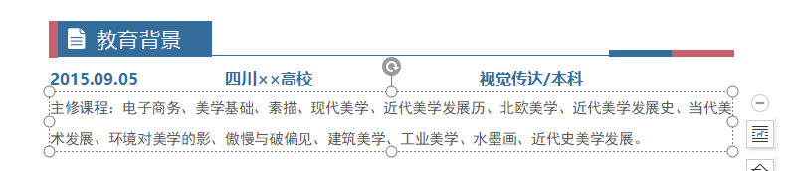

**2.编辑文字**

**方法一:** 点击插入，在如图会出现文本框，点击文本框会出现多种文本形式，点击人后在文本空白处点击编辑即可。

**3.添加文字**

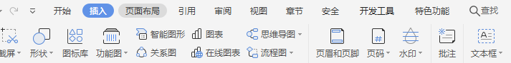

**简历使用方法**

**1.如何替换头像**

**方法一:** 点击要编辑的图形在最右边的属性功能中找到文本填充选择合适的颜色，如果有组合图形双击即可。

**3.改变颜色**

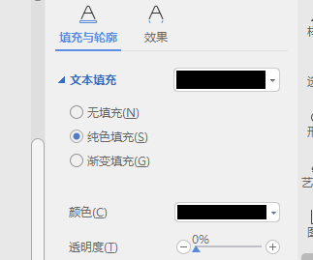

**方法一:** 用鼠标点击文字出现闪烁的黑条，将黑条移到你想要编辑的后面点击backspace键删除文字，然后添加文字